Départ le vendredi 1er avril 2016 du collège René Cassin de L’Isle Jourdain à 18:45

Samedi et Dimanche 2 et 3 avril  Arrivée prévue vers 09: 00-09:30  Journées en famille | Lundi 4 avril  09:00 départ du CPI dos Dices  avec correspondants de 4°ESO  Visite de 2 Lycées Professionnels  Politécnico  +  Maestre Mateo  Repas sur Santiago  Visite du centre historique  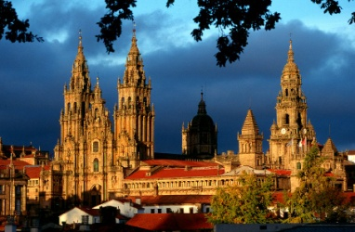  18:40 Arrivée au collège | Mardi 5 avril  09:00 départ du CPI dos Dices  avec correspondants de 3° et 4° ESO  Activités de plein air  Galipark  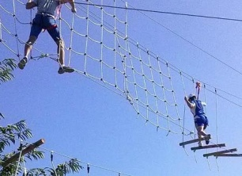  14:30-15:30 repas sur le site du parc  15:45-17:00 Golf  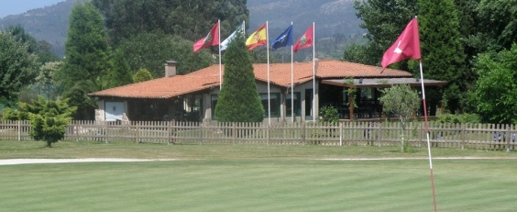  Retour en famille | Mercredi 6 avril  09:00 départ du CPI dos Dices  Avec correspondants 3º et 4º ESO  Pobra de Caramiñal: Visite et croisière avec dégustation  Visite du parc des Dunes de Corrubedo  Repas à Corrubedo  (pique-nique)  Visita du Castro de Baroña (vestiges celtes)  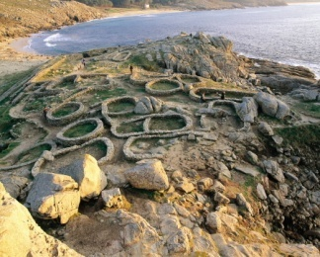  18:00 Arrivée au collège et retour en famille | Jeudi 7 avril  09:00 14:40  Journée au CPI Dos dices  Cours  +  Ateliers de communication en langue étrangère  14 :00 Repas en famille et préparation des bagages  (horaire à définir sur place)  Goûter et fête d’adieu au collège de Rois  Départ à 20:00 pour Bilbao | Vendredi 8 avril  5:00 Immobilisation autocar sur Bilbao  8:00-10:00 : petit-déjeuner sur Bilbao et visite du centre ville  (5 € à prévoir)  10:45-13:00  Visite du musée Guggenheim  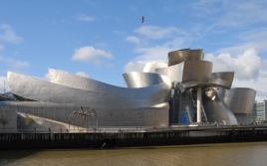  13:00 Repas (pique-nique) sur les rives du Nervión ou centre commercial  16:00-17:00  Visite du musée de la Paix à Guernica-Lumo  17:30 Départ pour la France  Dîner dans une cafétéria en France sur le trajet retour  Arrivée prévue dans la nuit du 8 au 9 avril
Tél Portable :

